 | Факс:  (057) 779-39-73 |  |  | Опросный лист.  3-ходовой клапан ARI-“STEVI”  с пневмоприводом
 |  |  |  |  |  | Дата:
Наименование предприятия:
Ф.И.О |  |  |  | Должность:
Тел/факс: |  |  |  | e-mail:
Позиция: |  |  |  | Количество (шт.)
Назначение:
Общие сведения для подбора клапана:
Тип рабочей среды:
Давление среды, бар (избыточное)
Температура среды, °С:
Расход среды через клапан (только жидкость), кг/ч или м3/ч |  |  |  |  |  |  | кг/ч |  |  |  |  |  |  | м3/ч
Перепад давления на клапане при полном его открытии, бар
Режим работы клапана |  | ☐ смеситель  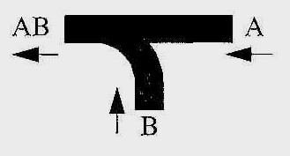 |  |  |  |  |  |  |  |  | ☐ распределитель  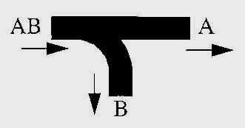
Желательный материал корпуса: |  | ☐ чугун GG-25 |  |  |  |  |  |  |  | ☐ ковкий чугун GGG-40.3
 |  | ☐ литая сталь 1.0619+N |  |  |  |  |  |  |  | ☐ кислостойкая н/ж сталь 1.4408
 |  | ☐ не имеет значение
Место установки клапана |  | ☐ в помещении |  |  |  |  |  |  |  | ☐ вне помещения
Общие сведения для подбора пневмопривода серии DP (привод одностороннего действия):
Величина управляющего давления, бар |  |  | Мин. (не менее 1,2 бар): |  |  |  |  |  |  |  |  | Макс. (не более 6 бар):
Действие пружины при исчезновении подачи воздуха |  |  | ☐ открывает клапан |  |  |  |  |  |  |  |  | ☐ закрывает клапан

Давление закрытия, бар
Аксессуары к приводам |  |  | Датчик-сигнализатор крайнего положения клапана:
 |  |  | ☐ один |  | ☐ два |  |  |  | ☐ нет необходимости
 |  |  | ☐ Пневматический позиционер PS1 (0,2-1,0 бар)
 |  |  | ☐ Электропневматический позиционер EPS13 (4-20 мА)
 |  |  | ☐ 3/2 ходовой соленоидный клапан
 |  |  | ☐ Потенциометрический датчик положения клапана
 |  |  | ☐ Датчик положения клапана (4-20 мА)
 |  |  | ☐ Фильтр-редуктор
 |  |  | Другие
Ручной дублер |  |  | ☐ требуется |  |  |  |  |  |  |  |  |  | ☐ не требуется
Необходимость взрывозащиты |  |  | ☐ есть |  |  |  |  |  |  |  |  |  | ☐ нет

Предлагаемый вариант из каталога (заполнение не обязательно):

Модель клапана
Предполагаемый типоразмер клапана | DN

Предполагаемый Кvs клапана, м3/ч

Модель пневмопривода
* укажите единицы измерения

Дополнительные требования:

___________________ подпись

